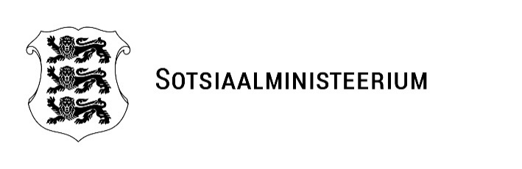 | EELNÕU  15.05.2026
MINISTRI MÄÄRUS
  Nr
Sotsiaalministri määruste muutmine

Määrus kehtestatakse välismaalasele rahvusvahelise kaitse andmise seaduse § 53 lõigete 4 ja 7 alusel.

§ 1. Sotsiaalministri 19. novembri 2013. a määruse nr 37 „Rahvusvahelise kaitse taotlejate majutuskeskuse sisekorraeeskiri“ muutmine

Sotsiaalministri 19. novembri 2013. a määruses nr 37 „Rahvusvahelise kaitse taotlejate majutuskeskuse sisekorraeeskiri“ tehakse järgmised muudatused:

1) määruse pealkiri sõnastatakse järgmiselt:

„Rahvusvahelise kaitse taotlejate majutuskeskuse sisekord“;

2) määruse preambul sõnastatakse järgmiselt:

„Määrus kehtestatakse välismaalasele rahvusvahelise kaitse andmise seaduse § 53 lõike 7 alusel.“;

3) paragrahvi 1 lõigetes 1–3 ja § 1¹ lõike 2 punktis 5 asendatakse sõna „sisekorraeeskiri“ sõnaga „sisekord“ vastavas käändes;

4) paragrahvi 1 lõikes 2 asendatakse tekstiosa „§ 32 lõike 1¹“ tekstiosaga „§ 53 lõike 5“;

5) paragrahvi 1¹ lõike 2 punktis 7 asendatakse tekstiosa „§ 15¹ lõike 1“ tekstiosaga „§ 21 lõike 2“;

6) paragrahvi 1¹ lõike 2 punktis 8 asendatakse tekstiosa „§ 36“ tekstiosaga „§ 57“.

§ 2. Sotsiaalministri 6. detsembri 2013. a määruse nr 40 „Rahvusvahelise kaitse taotleja ja väljasaadetava tervishoiuteenused“ muutmine

Sotsiaalministri 6. detsembri 2013. a määruse nr 40 „Rahvusvahelise kaitse taotleja ja väljasaadetava tervishoiuteenused“ preambulis asendatakse tekstiosa „§ 11 lõike 8“ tekstiosaga „§ 53 lõike 4“.

§ 3. Määruse jõustumine

Määrus jõustub 12. juunil 2026. a.

(allkirjastatud digitaalselt)
Karmen Joller
sotsiaalminister

(allkirjastatud digitaalselt)
Maarjo Mändmaa
kantsler

